Simulointi todistaa ilmakehän antropogeenisen CO₂-pitoisuuden olevan 7,7 % - ei 28 % kuten IPCC väittää
Yleisesti hyväksytty arvio ilmakehän CO₂-määrän lisäyksestä vuodesta 1750 perustuu CO₂:n konsentraation lisäykseen 280 pmm:stä arvoon 393.5 ppm vuonna 2013 vastaten 234 GtC (Gigatonnia hiiltä). IPPC:n mukaan koko tämä lisäys on antropogeenista alkuperää eli ihmisen aiheuttamaa vastaten näin ollen 28 %:n osuutta ilmakehän koko CO₂-määrästä. Yleisesti ei tiedetä, että tämä pitoisuusluku ei pidä paikkaansa, koska suorat isotooppimittaukset osoittavat, että antropogeenisen CO₂:n osuus on vain 7,7 %. Tämä esitys perustuu vasta julkaistuun vertaisarvioituun artikkeliin suomennettuna ”Antropogeenisen hiilidioksidin (CO₂) määrät ja vuot ilmakehän, valtamerten ja biosfäärin välillä”. Tämä julkaisu esittää syyt ja mallin, miksi antropogeenisen CO₂:n pitoisuus ilmakehässä on hämmästyttävän alhainen ja miksi IPCC haluaa käyttää noin 4 kertaa suurempaa arvoa.
Kaikki varteenotettavat ilmastotutkijat ja IPCC hyväksyvät sen tosiasian, että noin puolet ihmiskunnan tuottamasta hiilidioksidista (CO₂) jää ilmakehään ja toinen puoli sitoutuu meriin. Tätä tilannetta valaisee kuva 1.
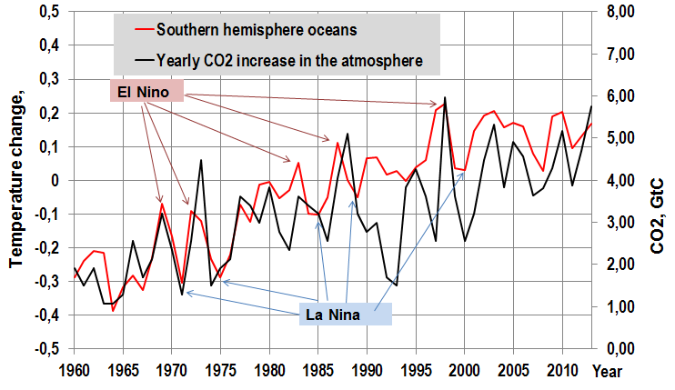
Kuva 1. Ilmakehään tuleva vuosittainen CO₂-emissio, ilmakehän CO₂-määrän lisäys vuosittain ja trooppisen merialueen lämpötila.
Näitä lukuja on vaikea lähteä kiistämään, koska ne perustuvat suoriin mittauksiin tai määrälaskelmiin. CO₂-pitoisuuteen liittyy ihmisen aiheuttaman CO₂-pitoisuuden osuus, joka on huonosti tunnettu jopa ilmastotutkijoiden piirissä. Ilmakehän kokonaisvaltaista CO₂-pitoisuutta on mitattu systemaattisesti ja tarkasti vuodesta 1958 alkaen ja nykytaso on n. 400 ppm eli miljoonasosaa.
Ensin on syytä lyhyesti selvittää, miten voidaan mitata ihmiskunnan aiheuttama CO₂-pitoisuus ilmakehässä ja merissä sekä erottaa se luonnon tuottamasta CO₂:sta. Mittaus perustuu siihen, että luonnossa on kaksi hiilen isotooppia. Isotooppi, jonka atomipaino on 12, on yleisempi, ja se merkitään ¹²C. Hiilen isotooppia ¹³C on vain noin yhden prosentin verran. Isotooppimittaukset ovat tavattoman tarkkoja ja siksi pienetkin erot on helposti mitattavissa.
Jostain syystä isotoopin ¹³C pitoisuutta ei ilmaista suoraan prosenttiluvulla, vaan siihen on kehitetty oma mittausyksikkö. Tällä mittausyksiköllä on monta nimeä: per mil, per mill, permil, permill, permille tai ‰. Tämä mittausyksikkö merkitään yleensä tunnuksella δ¹³C. Käytän tässä jutussa ‰-merkintää. Luonnollinen δ¹³C-taso ilmakehässä ilman ihmisen vaikutusta on ollut noin
-6,5…-7 ‰, mutta ei ole enää.
Antropogeeninen (ihmisen aiheuttama) CO₂-osuus voidaan mitata sen perusteella, että kasvit suosivat jossain määrin isotooppia ¹²C. Tämän johdosta suorat δ¹³C-mittaukset osoittavat, että nykytasot ovat seuraavat: ilmakehä -8,2…-8,4 ‰, meret -9,0…-10,0 ‰, biosfääri (kasvit) -26 ‰ ja fossiiliset polttoaineet -28 ‰. Koska fossiiliset polttoaineet ovat syntyneet kasveista, niillä on lähes sama taso kuin kasveilla. Mittausyksiköt ovat todella kaikki negatiivisia etumerkiltään. Sen vuoksi ilmakehän ja merien δ¹³C-pitoisuudet ovat suurempia kuin biosfäärin taso, mutta nykytaso on pienempi kuin vuonna 1750. Itävaltalainen fysikaalisen kemian tutkija Hans Suess huomasi ensimmäisenä ihmisen tuottaman hiilidioksidin laimentavan ilmakehän radioaktiivista δ¹⁴C-pitoisuutta. Tätä laimentumisilmiötä on laajennettu myös δ¹³C-pitoisuuksiin ja sen vuoksi tätä ilmiötä kutsutaan Suess-efektiksi.
Permille-lukemat korostavat voimakkaasti δ¹³C-pitoisuuksien eroja. Todellisuudessa δ¹³C arvo -7 ‰ tarkoittaa 1.11585 %-osuutta ja δ¹³C-arvo -26 ‰ tarkoittaa 1.10945 %-osuutta. Ilmakehän nykyinen δ¹³C-arvo voidaan laskea prosenttiosuuksien perusteella kaavalla
δ¹³C = (100 - PCT_{ant})/100 * (-7,0) + (PCT_{ant}/100) * (-28),
jossa PCT_{ant} on antropogeenisen CO₂:n prosenttiosuus ilmakehässä ja -28 on IPCC:n käyttämä δ¹³C-arvo. Jos IPCC:n väittämä prosenttiluku 28 % olisi totta, niin oheisen kaavan mukaan δ¹³C pitäisi olla -12,9 ‰. Se on kaukana mitatuista arvoista -8,2…-8,4 ‰. Prosenttiluku 28 tulee muuten yksinkertaisesti sen perusteella, että ilmakehän CO₂-määrän nousu 234 GtC (Gigatonnia hiiltä) olisi pelkästään ihmisestä johtuva eli nousu arvosta 616 GtC (vuosi 1750) arvoon 80 GtC (vuosi 2013): 100 * (850-616)/850 = 28 %.
Ennen vuotta 1750, josta ihmiskunnan hiilen poltto alkoi, CO₂-pitoisuus oli arviolta 280 ppm. Yksioikoinen johtopäätös tästä tilanteesta voisi olla IPCC:n tapaan, että koska koko kyseinen lisäys johtuu hiilen, öljyn ja maakaasun poltosta, silloin myös koko lisäys on ihmisen aiheuttamaa eli antropogeenista alkuperältään. Suorat δ¹³C-mittaukset todistavat, että näin ei ole. IPCC ei kuitenkaan tätä mittaustulosta hyväksy, vaan väittää, että koko lisäys on ihmisen tuottamaa CO₂:ta. Hyvä kysymys on, että miksi IPCC kieltää suoran mittaustuloksen, koska CO₂:n lämmitysvaikutuksen kannalta CO₂:n alkuperällä ja isotooppisuhteella ¹³C/¹²C ei ole mitään käytännön vaikutusta. Päätin selvittää oman tutkimukseni avulla, miten antropogeeninen CO₂ määräytyy ilmakehässä. Samalla minulle lopulta selvisi, mikä on IPCC:n motiivi tämän tosiasian kieltämisessä ja paljastan sen tämän jutun lopussa.
Kvalitatiivinen selitys ilmakehän antropogeeniselle CO₂-pitoisuuksien määräytymisille löytyy kuvasta 2.
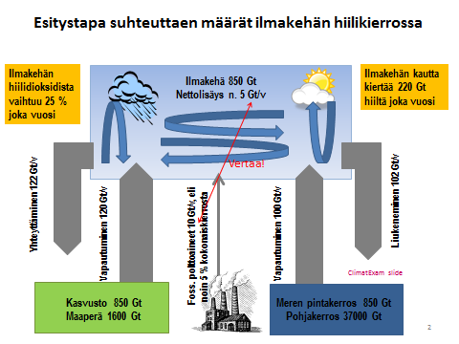
Kuva 2. Hiilen kierto ilmakehän, merien ja biosfäärin kesken.
Kuten kuva 2 osoittaa, niin ilmakehän CO₂ määrä on tehokkaassa kierrossa. Vuosittain vaihtuu n. 25 % ilmakehän CO₂-määrästä merien ja biosfäärin välillä. Meret eivät valikoi hiilen isotooppien kesken, vaan ne absorboivat samassa suhteessa, kuin ilmakehässä on näitä molekyylejä. Biosfääri suosii ¹²C-isotooppia, mutta sillä on vähän merkitystä kokonaisuuden kannalta.
Tein yleisesti käytetyn 4-vaiheen mallin hiilen kierrosta, kuva 3.
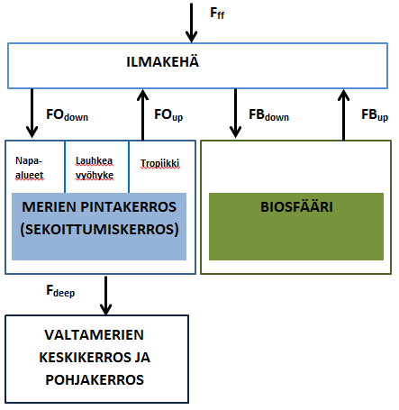
Kuva 3. Kaaviokuva hiilenkiertokulkumallista.
Hiilen kiertokulkua kuvaava mallini nimeltään 1DAOBM perustuu seuraaviin seikkoihin: 1) antropogeeninen ja luonnollinen CO₂ sekoittuvat täydellisesti ilmakehässä, 2) meret absorboivat ja vapauttavat hiilidioksidia pitäen ilmakehässä ja meressä kulloinkin olevan suhteen ¹²C/¹³C, 3) biosfääri kierrättää hiilidioksidia pitäen δ¹³C-pitoisuuden arvossa -26 ‰, 4) merten pintakerros (75 m) on täydellisesti sekoittunut ja se absorboi (ja vapauttaa) hiilidioksidia Henryn lain mukaan, 5) biosfääriä kuvaa neljä rinnakkaista putkireaktoria omaten neljä eripituista viipymäaikaa (0, 1, 8 ja 50 vuotta), 6) syvään mereen siirtyvä hiilidioksidimäärä perustuu erittäin kattaviin empiirisiin mittaustuloksiin, joiden mukaan vuoteen 1994 mennessä valtameriin oli sitoutunut 118 GtC antropogeenista hiilidioksidia.
Koska Henryn lain mukainen absorptio on voimakkaasti riippuvainen ilmakehän CO₂-pitoisuudesta ja meren lämpötilasta, se selittää, miksi vuositasolla imeytyvä CO₂-määrä vaihtelee voimakkaasti kuvan 1 mukaisesti. Syvään mereen siirtyy koko ajan ilmakehän hiilidioksidia ja sitä saostuu valtamerten pohjalle kalsiumkarbonaatin (CaCO₃) muodossa. Ilmakehän ja valtamerten sisältämän hiilen suhde on ollut 1:63 ennen vuotta 1750 Henryn lain mukaisesti ja nykytilanteessa se on noin 1:45. Pitkän ajan kuluessa valtameret kykenevät palauttamaan lähes alkuperäisen suhteen ja siirtämään ilmakehään kertynyttä hiilidioksidia valtamerten pohjaan. Prosessia kontrolloiva vaihe on hiilidioksidin siirtyminen diffuusion avulla hitaasti valtamerissä alaspäin.
Simulointitulokset on esitetty kuvassa 4. Laskenta on aloitettu vuodesta 1750, mutta kuva alkaa vuodesta 1850. Antropogeenisen CO₂:n osuus ilmakehässä on vuonna 2013 tämän tutkimuksen mukaan 7,7 % vuonna 2013. Simulointi perustuu 263 vuoden pituiseen ajanjaksoon, tietopankkien arvoihin hiiliemissioista, hiilipumpun massavirtauksiin, Henryn lakiin ja yhteen empiiriseen yhtälöön. Kun vuoden 1750 alkuarvoksi otetaan δ¹³C-arvo -6,75 ‰ (keskiarvo eri tutkimustulosten välillä -6,5… -7,0 ‰), niin vuoden 2013 δ¹³C-arvoksi tulee -8,4 ‰. Se on täsmälleen ilmakehästä mitattu δ¹³C-arvo.
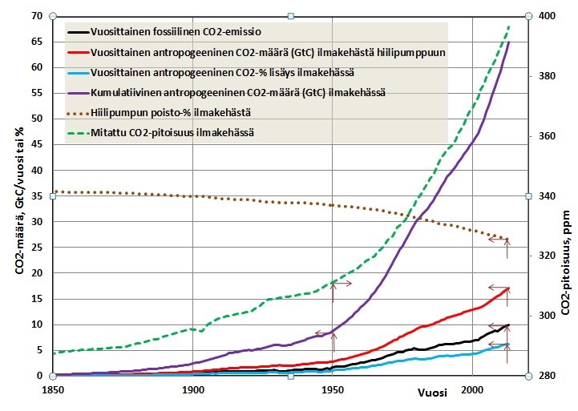
Kuva 4. Simulointitulokset hiilidioksidimäärien kehittymisestä.
Tilannetta voidaan edelleen havainnollistaa kuvan 5 avulla.
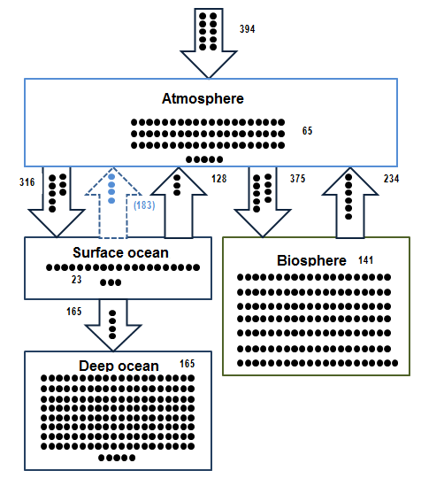
Valtamerien keski- ja pohjakerros
Biosfääri
Ilmakehä
Fossiilinen emissio
Kuva 5. Hiilikierto ilmakehän, merien ja kasvuston välillä. Numeeriset arvot vastaavat kumulatiivisia antropogeenisia hiilidioksidiarvoja (GtC) laskettuna vuodesta 1750 vuoteen 2013. Poikkeus on arvo 183 (sininen kirjasinväri), joka vastaa luonnollisen CO₂:n virtaa meristä ilmakehään. Yksi piste vastaa 1 GtC. Nuolien sisällä mustat pisteet vastaavat luonnollisia vuosittaisia hiilidioksidivirtoja vuonna 2013 ja siniset pisteet vastaavat luonnollista CO₂-virtaa valtameristä ilmakehään.

Kuten kuvasta 4 näkyy, niin hiilipumppu poistaa vuonna 2013 antropogeenista CO₂:ta 26,6 % ilmakehässä olevasta antropogeenisesta CO₂-määrästä 65 GtC ja sen tuloksena yhteensä 17,2 GtC hiiltä siirtyy meriin (7,9 GtC) ja biosfääriin (9,3 GtC). Tämä määrä on suurempi kuin fossiilisten vuosittainen emissio 9,9 GtC. Koska meristä ja biosfääristä samaan aikaan kiertää takaisin ilmakehään yhteensä 9,1 GtC antropogeenista hiiltä, niin ilmakehän nettolisäys antropogeenista CO₂:ta on vain 9,9+9,1-17,2=1,8 GtC. Valtameristä siirtyy luonnollista hiilidioksidia korvaamaan ilmakehästä poistuvaa antropogeenista hiilidioksidia. Tämä määrä vaihtelee vuositasolla voimakkaasti merten lämpötilavaihtelujen mukaisesti. Tätä tilannetta on havainnollistettu kuvassa 6. Simulointimallini selittää mitatut vaihtelu kohtuullisen hyvin, jos vertaa mustaa ja punaista käyrää keskenään (r₂ = 0,75). Tulos on parempi kuin monimutkaisilla malleilla saadut tulokset eikä siinä ole ns. ”kadonneen CO₂:n ongelmaa”. Monimutkaisten mallien mukaan valtameriin sitoutuu noin 1 GtC vähemmän vuodessa ja sen vuoksi hiilitase on epätasapainossa.
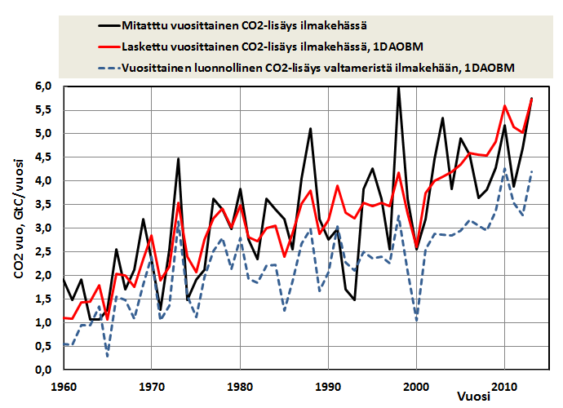
Kuva 6. Vuosittaiset hiilidioksidimäärien vaihtelut ilmakehässä.
Kehittämälläni simulointimallilla on helppo simuloida myös tulevaisuutta olettaen joku fossiilisten emissioiden vuosittainen määrien kehittyminen. Valitsin yhdeksi malliksi IPCC:n tulevaisuuden projektion RCP4.5, joka tarkoittaa, että vuonna 2100 ilmastopakotteen arvo olisi stabiloitunut arvoon 4,5 Wm⁻². Tässä projektiossa fossiiliset emissiot kasvavat nykytasosta 10 GtC/v arvoon 11,5 GtC/v vuoteen 2040 mennessä, laskevat tasaisesti arvoon 4,1 GtC/ vuoteen 2080 mennessä ja jatkuvat sen jälkeen tällä tasolla. Tämä simulaatio on esitetty kuvassa 7.
Tästä kuvasta selviää oleellinen ero IPCC:n projektion tuloksiin verrattuna. Vaikka fossiilinen emissio pienenee voimakkaasti vuodesta 2040 lähtien, niin IPCC:n mukaan ilmakehän CO₂-pitoisuus ei lähde laskuun, vaan jopa lisääntyy hiljalleen. Syynä on IPCC:n erikoinen näkemys siitä, että nykyisin noin 33-50 % ihmisen tuottamasta hiilidioksidista ”menee maahan ja meriin”, mutta myöhemmin tämä ”meneminen” loppuu valtamerien bufferikapasiteetin pienentyessä. Tällöin IPCC rupeaa soveltamaan CO₂:n viipymäaikaa yli 100 vuotta ilmakehässä. Yhteenvetotutkimuksen mukaan 34 erillisen tutkimuksen mukaisesti CO₂:n viipymäaika vaihtelee välillä 2-15 vuotta keskiarvon ollessa 7,5 vuotta. Oma simulointimallini antaa viipymäajaksi 15 vuotta. Näillä perusteilla IPCC kirkkain silmin väittää, että ilmakehässä on nykyisin 28 % ihmisen tuottamaa hiilidioksidia, vaikka mittaukset osoittavat sen olevan 7,7 % vastaten δ¹³C-arvoa -8.4 ‰. Tähän IPCC:n malliin kuuluu, että hiilipumpun vaikutuksia ei siis oteta huomioon. Hämätäkseen satunnaisia lukijoita, jotka katselevat IPCC:n tuottamia projektioita, niissä ei näy fossiilisen emission käyrää, vaan ainoastaan CO₂-pitoisuuskäyrä. Tällöin lukija ei osaa asettaa kyseenalaiseksi, miksi CO₂-pitoisuus pysyy vakiona, vaikka emissiot laskisivat voimakkaasti. Kaiken takana on IPCC:n motiivi tuottaa pelottavia tulevaisuuden skenaarioita. Tämä onnistuu, kun IPCC käyttää omaa antropogeenisen hiilen viipymäaikaa ilmakehässä. Sen mukaisesti ihmisen tuottama hiilidioksidi ei poistu kulumallakaan ilmakehästä ja voimakas kasvihuonekaasu CO₂ nostaa maapallon lämpötilan korkeaksi. CO₂:n voimakkuus kasvihuonekaasuna on myös IPCC:n luoma virheellinen mielikuva.
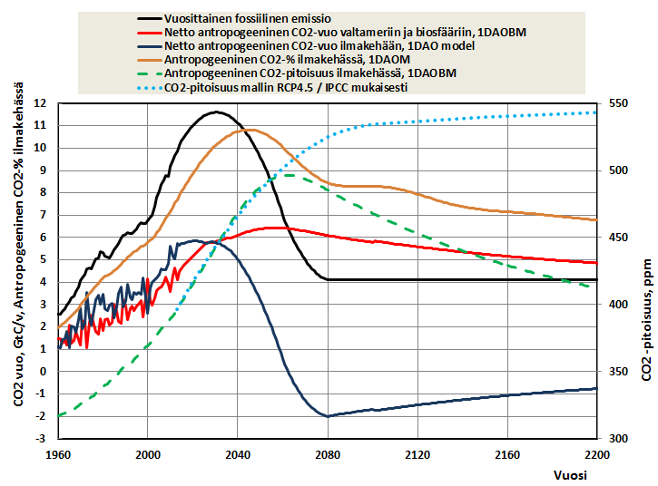
Kuva 7. Simulaatio RCP4.5 projektion mukaisesti.

Alkuperäinen artikkeli: http://sciencedomain.org/abstract/10193

